תרגיל מס' 12

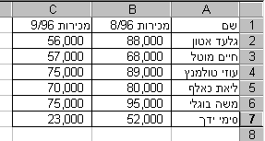
הקלד את הטבלה הבאה למחשב :

- הצג את כל המספרים עם פסיק וסמל מטבע ש"ח.
- פתח טור נוסף D , וחשב בו את הפרש המכירות של כל אחד מהסוכנים.
- פתח טור נוסף E , וחשב בו את הפרש המכירות בדולרים (של כל אחד מהסוכנים). ערך הדולר הוא 4.2 .רשום את ערך הדולר בתא B15 והשתמש בו ככתובת מוחלטת לביצוע החישוב.
- בתא B10 חשב את סה"כ המכירות שנעשו בחודש אוגוסט. העתק פונקציה זו לשאר העמודות.
- בתא B11 חשב את סכום המכירות המינימלי לחודש אוגוסט. העתק פונקציה זו לשאר העמודות.
- בתא B12 חשב את ממוצע המכירות לחודש אוגוסט. העתק פונקציה זו לשאר העמודות.

